EJERCICIOS CON LISTAS

- Realizar una página Web que contenga la información que encontrarás en la siguiente imagen.

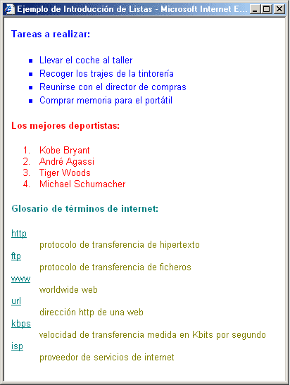

- Realizar la siguiente lista como se muestra en la pantalla de ejemplo:

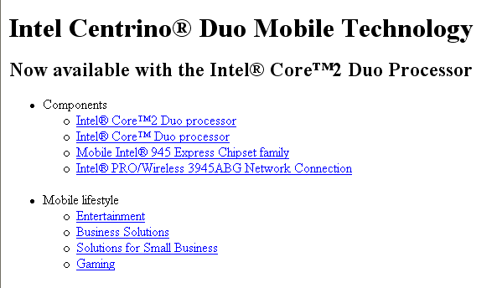

- Realizar la siguiente lista como se muestra en la pantalla de ejemplo:

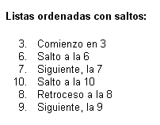

- Realizar la siguiente lista como se muestra en la pantalla de ejemplo

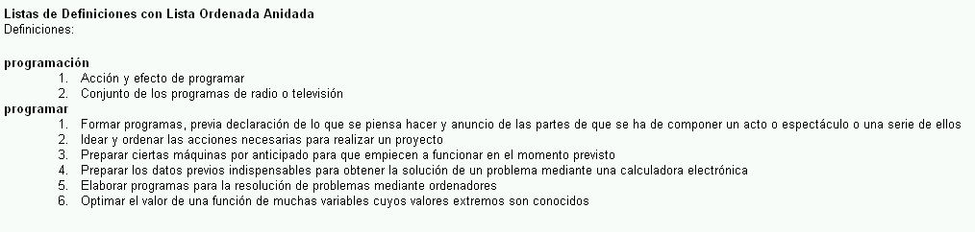

- Realizar la siguiente lista como se muestra en la pantalla de ejemplo

